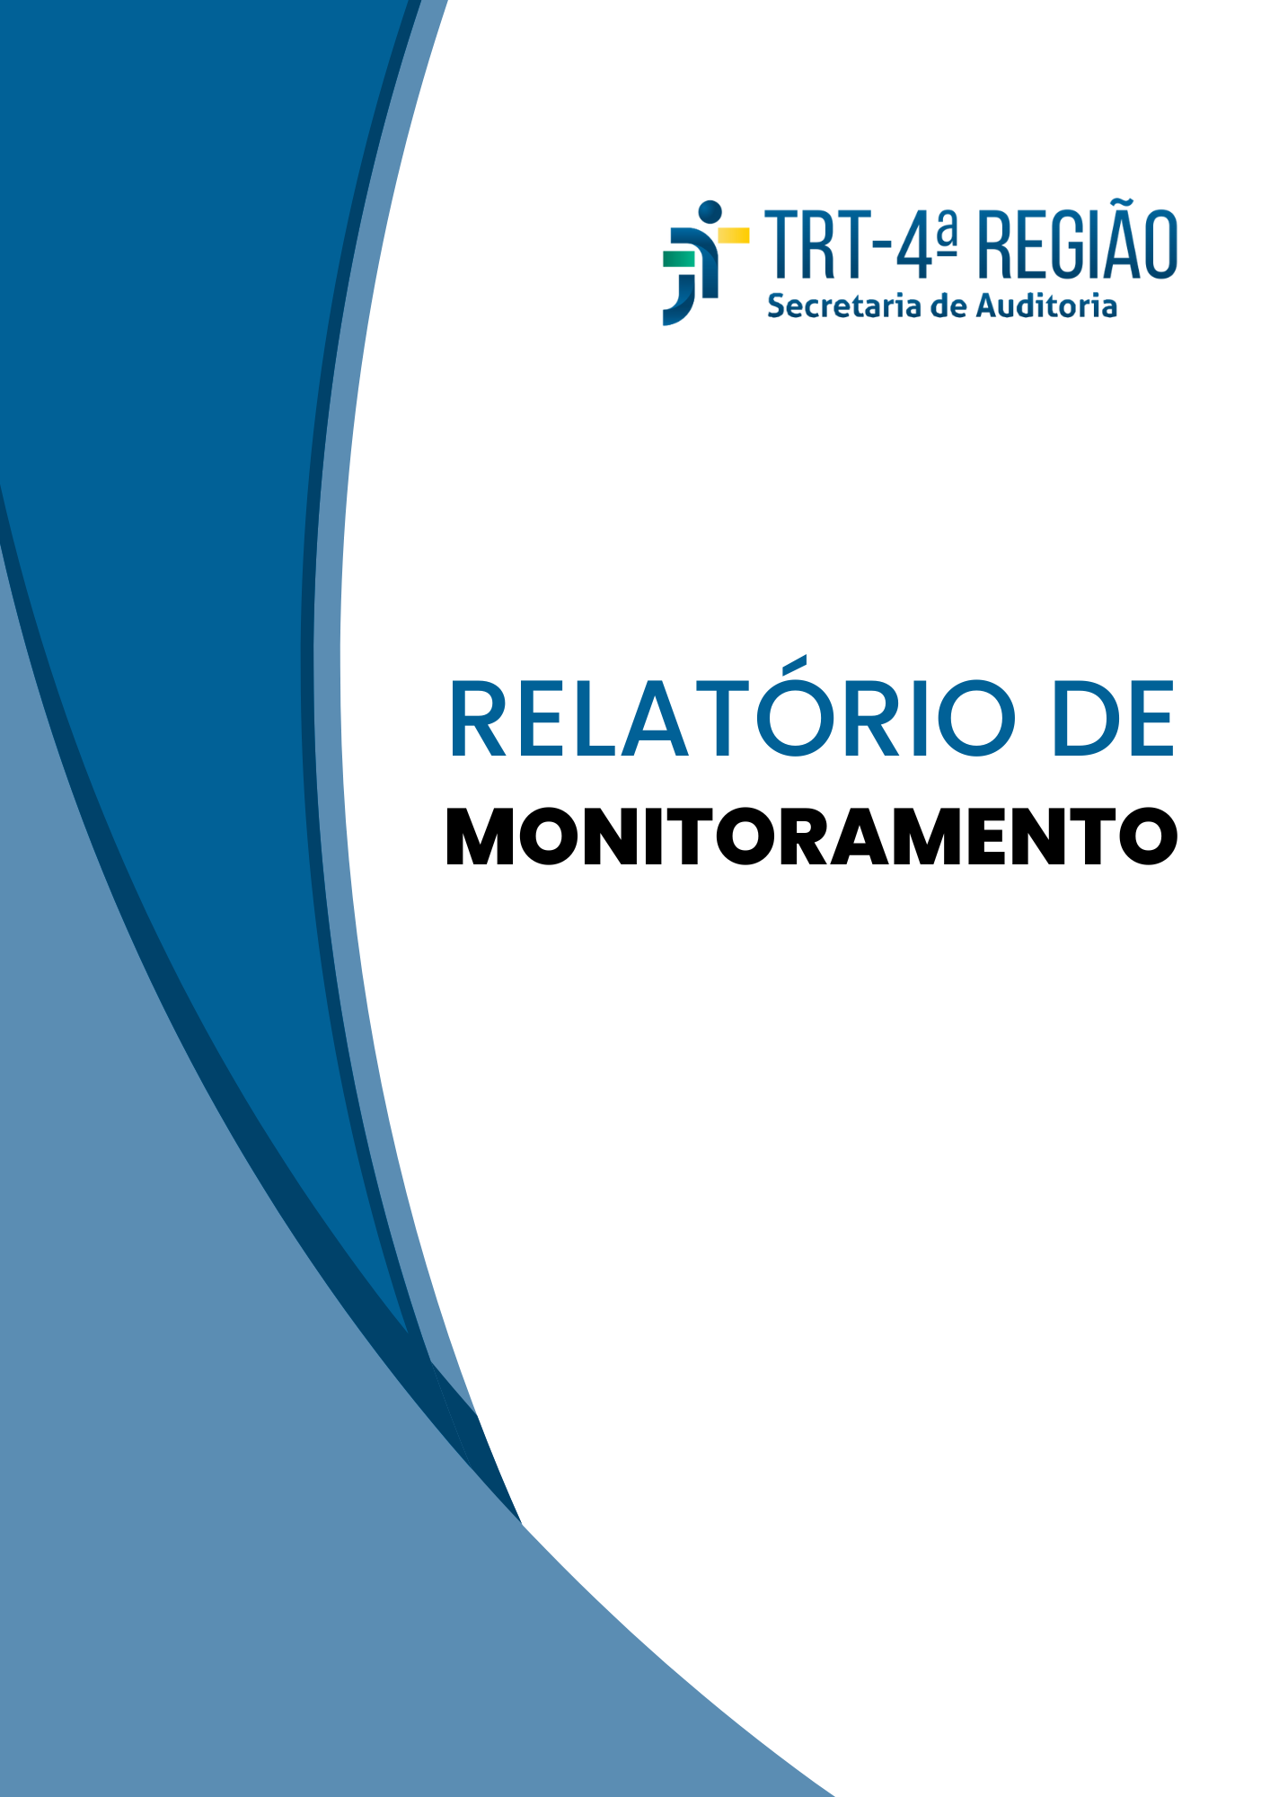

AUDITORIA EM
GERENCIAMENTO
DE SISTEMAS DE TIC

CICLO 360 DIAS

OUTUBRO/2025

RELATÓRIO DE MONITORAMENTO

AUDITORIA EM GERENCIAMENTO DE SISTEMAS DE TIC
Unidade auditada | Secretaria de Tecnologia da Informação e Comunicações (Setic)
Relatório nº | 01/2024
PROAD nº | 304/2024
Objeto da auditoria | Atos e procedimentos adotados pelo TRT4 relacionados à gestão e manutenção dos sistemas de TIC, envolvendo a disponibilidade, a conformidade e os controles internos.
Objetivo da auditoria | Avaliar a implementação da Estratégia Nacional de Tecnologia da Informação e Comunicação do Poder Judiciário (ENTIC-JUD) no TRT4, com foco nos sistemas de informação e na implantação de sistemas nacionais instituídos pelas resoluções do CSJT.
Ciclo de monitoramento | 360 dias
Integrantes do monitoramento | Felipe Viegas da Silva (Equipe de Monitoramento)  José Cláudio da Rosa Riccardi (Auditor Responsável)  Carolina Feuerharmel Litvin (Supervisora)

ANÁLISE DO ATENDIMENTO DAS RECOMENDAÇÕES

RECOMENDAÇÃO R2
RECOMENDA-SE à Setic que, a fim de mitigar o risco de desativação de software ainda em uso pelas áreas de negócio ou considerado relevante para a governança do Tribunal, realize as etapas de comunicação formal ao gestor do produto, aprovação do Comitê de Governança de TIC e autorização da Presidência do Tribunal para cada sistema candidato à desativação, de modo a atender ao disposto na Portaria GP.TRT4 nº 387/2021 e na prática BAI01.14 do COBIT 5.
Providências adotadas pela gestão:
Em reunião realizada pelo Comitê de Governança de TIC, no dia 18.07.2025, foi aprovada a desativação de seis sistemas utilizados pelo TRT4, conforme consta no item 2 da ata da referida reunião:
2. Processo de Desativação de Sistemas: Farias explanou sobre o processo de desativação de sistemas, que visa remover sistemas em desuso do catálogo, ressaltando o rigor do procedimento que envolve autorização do(a) gestor(a) do produto, aprovações do subcomitê de TIC e do Comitê de Governança de TIC, e autorização final da Presidência. Paulo do Carmo apresentou os sistemas candidatos à desativação, já validados pelos respectivos gestores:
- Registro de Comprovação Vacinal (Eduardo Munari Preto - 29/04/2025).
- Sistema de Consignações - Folha Legada (Flamarion Ceconi Korkiewicz - 28/04/2025).
- SEFIP - Sistema Empresa de Recolhimento do FGTS e Informações à Previdência Social - Folha Legada (Cláudia Raffo e Eder Giovane Scherer Oliveira - 28/04/2025).
- Boletim Estatístico de Foro (Jeferson Andrade - 15/07/2025).
- Conciliação Virtual (Jeferson Andrade - 15/07/2025).
- Juriscalc (Jeferson Andrade - 15/07/2025).
As desativações foram aprovadas por unanimidade pelo Comitê e deverão ser encaminhadas para autorização da Presidência. (grifo nosso)
Quanto à validação pelos(as) respectivos(as) gestores(as) e posterior autorização da Presidência, em resposta à RDI Seaudi nº 08/2025 (documento nº 35), a Setic informou que (documento nº 36):
Existem registros formais de comunicação entre a SETIC e os gestores dos produtos, com o objetivo de solicitar aprovação para desativação dos sistemas mencionados, conforme evidências apresentadas abaixo (páginas 4 a 8).
Ainda, não houve necessidade de desativação de outros sistemas além dos citados acima.
[...]
A desativação dos sistemas elencados recebeu autorização formal da Presidência, conforme PROAD 2165/2024. Documentação apresentada abaixo, nas páginas 9 até 13. (grifo nosso)
Análise da Secretaria de Auditoria:
Em análise ao PROAD nº 2165/2024, que trata das aprovações e autorizações das desativações de sistemas de tecnologia da informação, verificou-se a aprovação de desativação dos seguinte sistemas pelos(as) respectivos(as) gestores(as):
- Registro de Comprovação Vacinal: ata de reunião realizada entre o gestor do produto e servidor da Setic, realizada no dia 29.04.2025. A autorização de desativação do sistema pelo gestor está registrada no item 2 das “Deliberações”, bem como no e-mail do dia 29.04.2024 (páginas 1 e 2 do documento nº 10 do PROAD nº 2165/2024).
- Sistema de Consignações – Folha Legada: troca de e-mails, realizadas no dia 28.04.2025, entre a Setic e os gestores do produto, com a respectiva autorização para desativação do sistema (página 3 do documento nº 10 do PROAD nº 2165/2024).
- SEFIP – Sistema Empresa de Recolhimento do FGTS e Informações à Previdência Social – Folha Legada: troca de e-mails, realizadas no dia 28.04.2025, entre a Setic e os gestores do produto, com as respectivas autorizações e concordâncias para desativação do sistema (página 4 do documento nº 10 do PROAD nº 2165/2024).
- Boletim Estatístico de Foro, Conciliação Virtual e Juriscalc: troca de e-mails, realizadas no dia 15.07.2025, entre a Setic e o gestor dos produtos, com a respectiva autorização para desativação dos sistemas (página 5 do documento nº 10 do PROAD nº 2165/2024).
Após a autorização de desativação dos sistemas pelos(as) respectivos(as) gestores(as) de produto, a lista de sistemas candidatos à desativação foi submetida para aprovação do Comitê de Governança de TIC. Conforme consta na ata de reunião do referido comitê, realizada no dia 18.07.2025, “As desativações foram aprovadas por unanimidade pelo Comitê e deverão ser encaminhadas para autorização da Presidência.” (documento nº 36 do PROAD nº 1019/2024).
Com isso, a Setic apresentou solicitação de autorização para desativação de sistemas à Presidência que decidiu no seguinte sentido (documento nº 11 do PROAD nº 2165/2024):
Diante do acima exposto, considerando a solicitação alinhar-se aos objetivos definidos no artigo 3º da Portaria GP.TRT4 nº 387/2021 - notadamente a redução das vulnerabilidades relativas à segurança da informação-, bem como estar de acordo com os fluxos estabelecidos pelo artigo 4º da referida norma, AUTORIZA-SE a desativação dos sistemas referenciados nesta decisão. (grifo do autor).
Assim, considerando o exposto acima, esta equipe de monitoramento considera a recomendação R2 IMPLEMENTADA.
Evidências:
- RDI Seaudi nº 07/2025 (documento nº 35)
- PROAD nº 1019/2024
- PROAD nº 2165/2024
Conclusão:
I – Implementada: quando a unidade auditada realizou as ações consideradas necessárias e suficientes pela equipe de auditoria para o atendimento da recomendação/sugestão ou implementou solução alternativa que resolveu a desconformidade encontrada.
Benefícios da implementação da recomendação/sugestão:
- Transparência do processo de desativação de software.
- Garantia de que os sistemas desativados de fato não são mais utilizados.
- Alinhamento dos procedimentos internos com as normas aplicáveis.

RECOMENDAÇÃO R3
RECOMENDA-SE que a Setic, a fim de minimizar os riscos de falha no gerenciamento dos sistemas de TIC e desatualização do Catálogo de Sistemas, proceda à atualização do portfólio Oraculum para contemplar a totalidade dos sistemas utilizados pelo TRT4, bem como as suas respectivas informações, conforme disposto na Portaria GP.TRT4 nº 2.628/2016 e na prática BAI09.01 do COBIT 5.
Providências adotadas pela gestão:
Em resposta à RDI Seaudi nº 08/2025 (documento nº 35) a Setic informou que (documento nº 36):
[...] fez uma revisão a fim de garantir que todos os sistemas contidos no Catálogo de Serviços do sistema de Service Desk (grupos sistemas judiciais, administrativos e convênios), bem como dos sistemas contidos no Portal Vox (aba Sistemas), estejam cadastrados no Oraculum, com informações completas. Vide páginas 14 a 39.
Em complemento à resposta, a Setic apresentou uma relação de sistemas, contendo a descrição, respectiva área do TRT (administrativa, judiciária, etc), gestor e gestor substituto do produto e unidade da Setic responsável.
Análise da Secretaria de Auditoria:
No Relatório Final de auditoria foram elencados 15 sistemas, a título exemplificativo, que não constavam no sistema Oraculum. No monitoramento de 180 dias, verificou-se que cinco desses sistemas foram incluídos no referido portfólio (Malote digital, SIAFI, SICALC, Infojud, Siga-me). Para este monitoramento de 360 dias, verificou-se, em 06.10.2025, que outros quatro sistemas também foram incluídos no Oraculum:
- ARISP (Pesquisa de imóveis);
- PLEO – Planilha Eletrônica de Orçamentos;
- Peticionamento e-DOC (Peticionamento para Processos Físicos);
- PEPE – Ferramenta de Pesquisa Automatizada.
Já os demais sistemas mencionados no Relatório Final de auditoria (Cálculo Rápido, AutoCAD, LibreOffice, Windows, SIGEST e OBS Studio) não foram localizados no portfólio.
Além disso, também foi levantada a porcentagem de preenchimento para os campos presentes no sistema Oraculum, a fim de verificar a completude das informações no referido portfólio. Esse levantamento foi realizado em 06.10.2025 e o seu resultado está disposto no quadro 1, que compara a situação atual com as situações encontradas à época da auditoria e do monitoramento de 180 dias.
Quadro 1 – Comparativo das informações preenchidas no sistema Oraculum
Informação | % de preenchimento (25.07.2024) | % de preenchimento (14.03.2025) | % de preenchimento (06.10.2025)
Unidade | 100% | 100% | 100%
Situação | 100% | 100% | 100%
Data Revisão Desativação | 63,47% | 76,19% | 86,91%
Área | 98,17% | 98,90% | 99,66%
Categoria | 100% | 100% | 100%
Números de Usuários | 31,05% | -x- | -x-
Unidade Responsável | 89,50% | 97,07% | 97,99%
Gestor ou Usuário de Contato | 96,80% | 100% | 100%
Gestor ou Usuário de Contato Substituto | 94,06% | 99,63% | 99,66%
Responsáveis Técnicos | 80,82% | 91,58% | 98,32%
Tecnologia do Sistema | 65,30% | 66,67% | 65,10%
Tecnologia do Banco | 55,25% | 77,66% | 87,58%
Nuvem | 100% | 100% | 100%
Usa Senha da Rede (AD) | 82,19% | 89,74% | 91,28%
Fabricante | 33,33% | 92,31% | 94,63%
Descrição | 97,72% | 99,63% | 99,66%
Versões | 24,66% | 50,55% | 45,30%
A análise do quadro 1 demonstra que, em nove campos dos 16 presentes atualmente existentes no Oraculum, houve aumento da porcentagem de preenchimento. Em cinco campos, o preenchimento manteve-se em 100% e apenas dois campos apresentaram uma redução na porcentagem de preenchimento.
Verificou-se ainda que 12 campos possuem um preenchimento superior à 90% e 14 superam 80%. Apenas 2 campos têm um preenchimento inferior à 80%, sendo também os mesmos que apresentaram uma redução na porcentagem de preenchimento:
- Tecnologia do Sistema: seu preenchimento se manteve entre 65% e 67% desde a auditoria.
- Versões: na época da auditoria estava em um patamar abaixo dos 25%. No monitoramento de 180 dias subiu para 50,55% e, neste último monitoramento, está em 45,03%.
Pelo exposto, esta equipe de monitoramento considera a recomendação R3 EM IMPLEMENTAÇÃO. Diante das iniciativas já adotadas pela área técnica e da significativa melhora nos índices de preenchimento das informações no sistema Oraculum, esta equipe de monitoramento sugere que o tema seja reavaliado em momento oportuno quando da edição da nova ENTIC-JUD. Destaca-se que a ausência de acompanhamento adicional por parte desta Seaudi não exime a área responsável de continuar envidando esforços para manter o sistema Oraculum atualizado, de modo a refletir todos os sistemas utilizados por este Tribunal.
Evidências:
- Sistema Oraculum.
Conclusão:
Em Implementação: quando há evidências de que existem ações em curso no sentido de solucionar as ocorrências apontadas durante a auditoria e que deram origem à proposta de encaminhamento.
Benefícios da implementação da recomendação/sugestão:
- Melhoria no gerenciamento dos sistemas de TIC.
- Melhorias no planejamento das ações de TIC, da definição de prioridades e da tomada de decisões acerca de compra, investimento e desativação de recursos.
- Informações atualizadas sobre a situação dos sistemas de TIC utilizados pelo TRT4.

Destaca-se que o Programa de Qualidade de Auditoria da Justiça do Trabalho de Primeiro e Segundo Graus (PQA-JT), instituído pela Resolução CSJT nº 371/2023, inclui o indicador de desempenho nº 5 – Atendimento pela gestão das deliberações decorrentes de auditoria. Esse indicador, apurado anualmente, possui a meta de que 70% das deliberações decorrentes de auditorias monitoradas no exercício sejam consideradas implementadas pela Seaudi. Portanto, o empenho da gestão na implementação das propostas de encaminhamento resultantes dos trabalhos de auditoria é fundamental para que esta Secretaria atinja a meta estabelecida no PQA-JT.

EQUIPE DE MONITORAMENTO
Documento assinado digitalmente  JOSÉ CLÁUDIO DA ROSA RICCARDI  Auditor responsável  Divisão de Auditoria de Contratações | Documento assinado digitalmente  FELIPE VIEGAS DA SILVA  Membro da equipe  Divisão de Auditoria de Contratações
SUPERVISORA
Documento assinado digitalmente
CAROLINA FEUERHARMEL LITVIN
Diretora da Secretaria de Auditoria

